

REPÚBLICA DA GUINÉ-BISSAU

***Ministério da Saúde Pública***

**GUINÉ-BISSAU – BOLETIM EPIDEMIOLOGICO**

**Doença pelo coronavírus 2019 (COVID-19)**

***DESTAQUES***

* Conforme dados da Organização Mundial da Saúde, a nível mundial já se confirmaram 1. 288,961 casos de COVID-19 e 70,595 όbitos o que representa uma taxa de letalidade de 5,5%. De acordo com a OMS a avaliação de risco global é muito alto.
* Apesar de que todas as faixas etárias correm o risco de contrair o COVID-19, é uma responsabilidade de todos apoiar e proteger as pessoas mais vulneráveis, tais como, os maiores de 60 anos e pessoas com doenças crônicas.
* Na Guiné-Bissau, o governo declarou estado de emergência desde do dia 28/03/2020, logo apόs terem sido anunciados os 2 primeiros casos (importados) de Covid-19.

***SUMÁRIO***

**Situação epidemiolόgica no mundo 2**

**Situação epidemiolόgica na África 3**

**Situação epidemiolόgica na Guiné-Bissau 4**

**Sistema Nacional de Informação Sanitária 6**

**SITUAÇÃO EPIDEMIOLÓGICA NO MUNDO**

A Organização Mundial da Saúde, até o dia 5 de Abril, 1.133,758 casos confirmados de COVID-19 com 62.784 óbitos, sendo 5.798 novos óbitos. Os Estados Unidos da América e o país com maior número de casos, totalizando 273.808 e Itália acumula o maior número de óbitos, 15.362 (Figura 1). Actualmente, o continente Europeu é o mais afectado seguido das Américas (Figura 2).

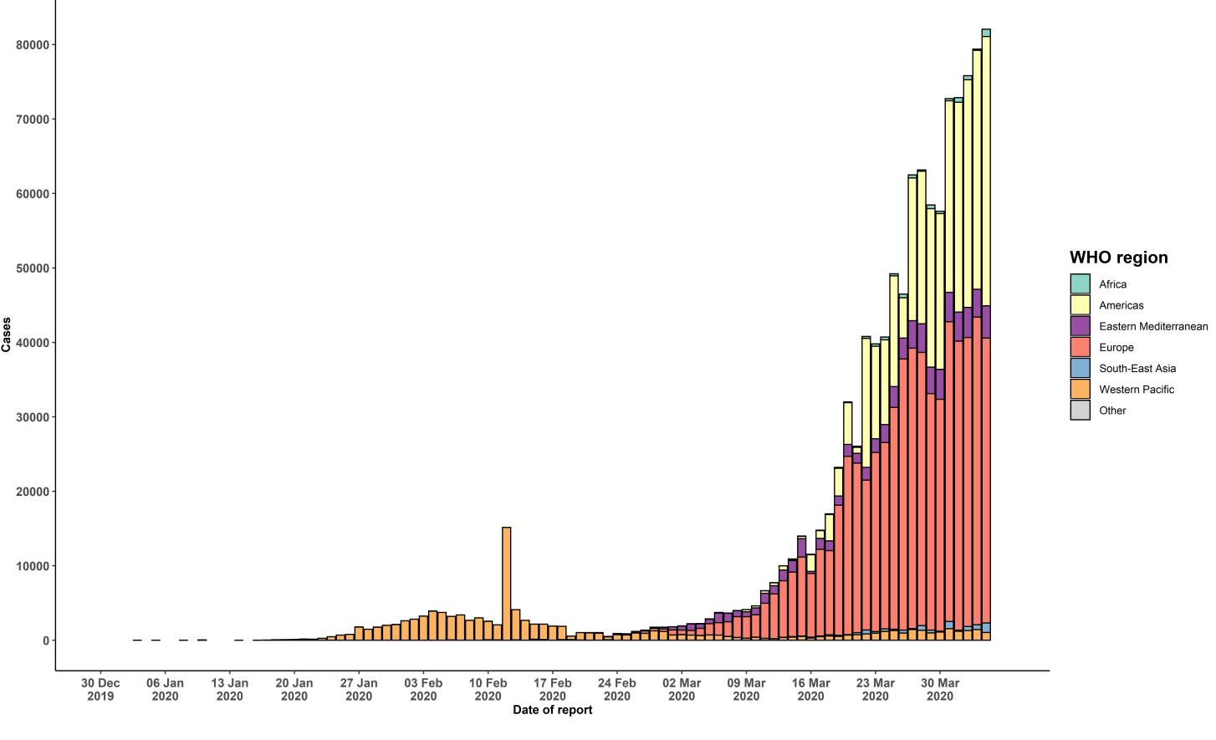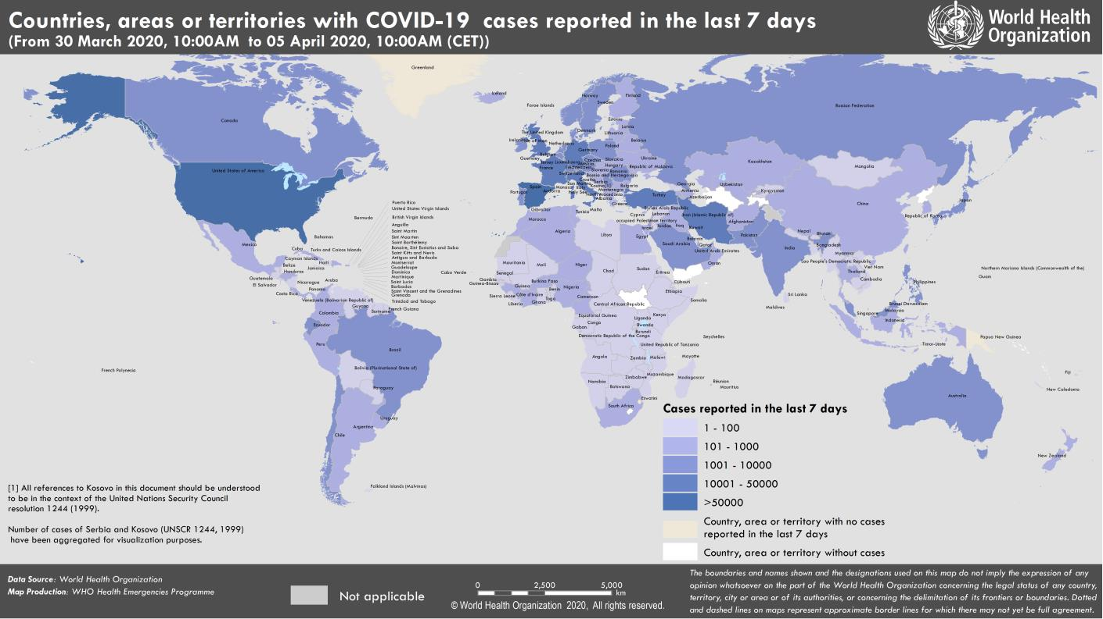**Figura 1. Distribuição de casos de COVID-19 por país, segundo a OMS em 5/04/2020.**

**Figura 2. Curva epidémica de casos confirmados de COVID-19 por data de notificação e região, segundo a OMS em 5/04/2020.**

**SITUAÇÃO EPIDEMIOLÓGICA NA ÁFRICA**

No continente africano, o primeiro caso foi notificado no dia 14 de Fevereiro no Egipto e neste momento, até o dia 5/04/2020 na região da OMS foram notificados 6.265 casos de COVID-19 e 247 óbitos registados. Mas quando observamos a África como um todo, temos 9.436 casos confirmados de COVID-19 e 445 óbitos (Figura 3).

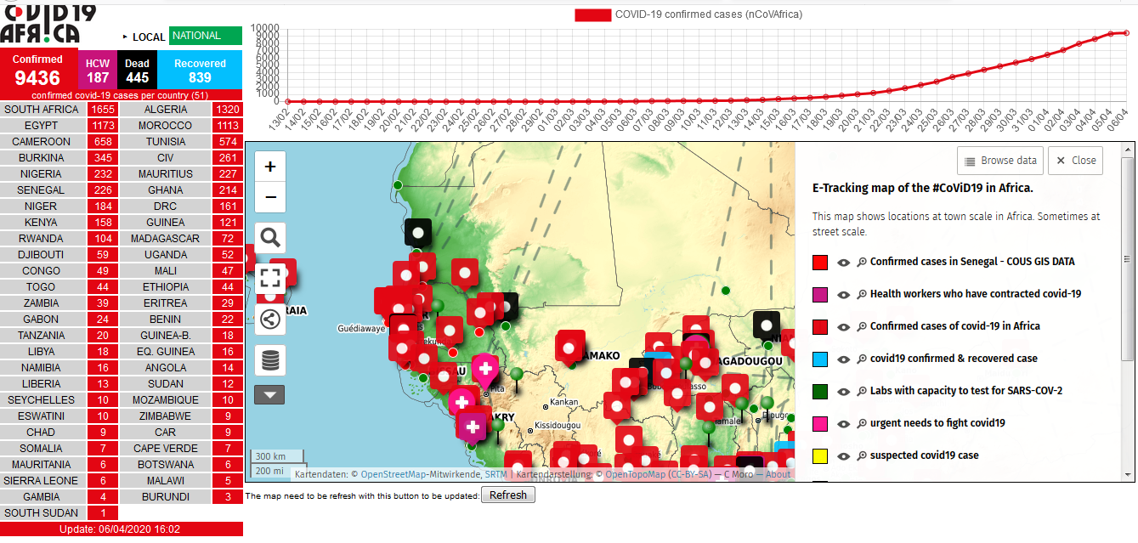

**Figura 3. Distribuição de casos de COVID-19 por país, segundo a plataforma Covid19 Africa em 5/04/2020.**

**SITUAÇÃO EPIDEMIOLÓGICA NA GUINÉ-BISSAU**

|  |  |  |
| --- | --- | --- |
| ***Notificaçäo***   * Das 11 regiões sanitárias, as notificações, foram feitas a partir das DRS por via telefónica. |  | ***DOENÇA OU EVENTO COVID-19***   * Foram notificados 0 novos casos de COVID-19. * **Eventos registados no CALL-CENTER:** Foram registados **236** rumores dos quais 18 foram considerados casos suspeitos. Destes, 12 eram da região do SAB, 4 da região de Cacheu, 1 da região de Farim e 1 da região de Bijagós. |

**Tabela 1 – Notificação COVID-19, 04.04.2020 (dados acumulativos)**

|  |  |  |  |  |  |  |
| --- | --- | --- | --- | --- | --- | --- |
| Total Suspeitos | Total de testes realizados | Total Casos Confirmados | Novos Casos Confirmados | Óbitos | Novos Óbitos | Dias depois do último caso confirmado |
| 88 | 16 | 33 | 15 | 0 | 0 | 1 |

Fonte: Sistema Nacional de Informação Sanitária, DHIS2.

**Tabela 2- Gestão dos contactos relacionados aos casos confirmados de COVID-19, 04.04.2020 (dados acumulativos)**

|  |  |  |  |
| --- | --- | --- | --- |
| Total Casos Confirmados | Total de contactos | Total de contactos em seguimento | Total de contactos visitados por dia |
| 33 | 44 | 51 | 44 |

Fonte: Sistema Nacional de Informação Sanitária, DHIS2.

**Figura 3. Distribuição diária de casos Covid-19 na Guiné-Bissau. Bissau, 2020.**

Fonte: Sistema Nacional de Informação Sanitária, DHIS2.

**Figura 4. Distribuição de casos confirmados de Covid-19 na Guiné-Bissau, conforme sexo e faixa etária. Bissau, 2020.**

Fonte: Sistema Nacional de Informação Sanitária, DHIS2.

**Figura 5. Distribuição de casos confirmados de Covid-19 na Guiné-Bissau, conforme região sanitária. Bissau, 2020.**

Fonte: Sistema Nacional de Informação Sanitária, DHIS2.

**Figura6. Apresentação geográfica dos casos confirmados de covid-19 na Guiné-Bissau. Bissau, 2020.**

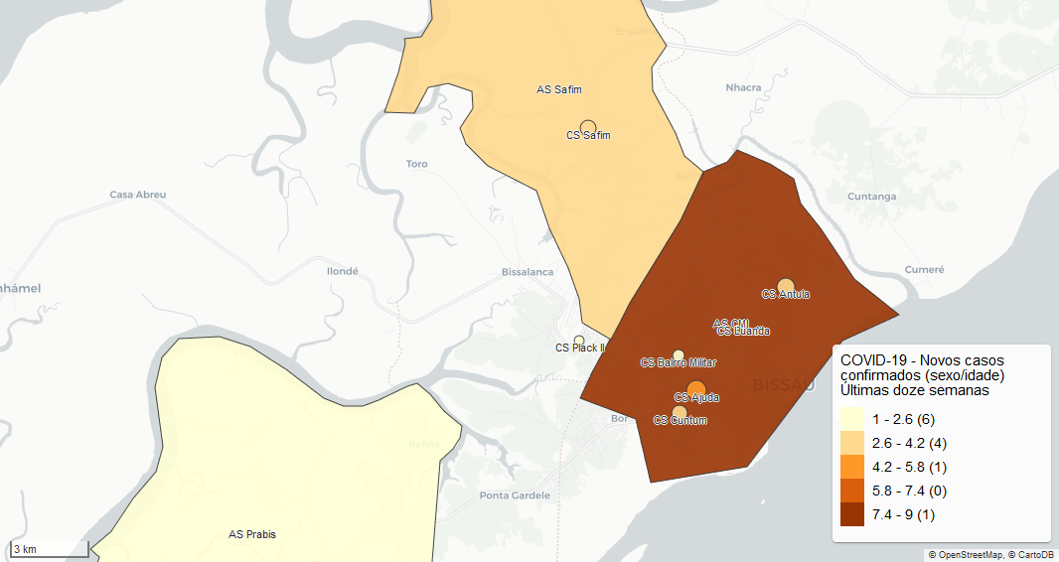

Fonte: Sistema Nacional de Informação Sanitária, DHIS2.

**Figura 7. Distribuição de casos confirmados de Covid-19 na Guiné-Bissau, conforme sexo. Bissau, 2020.**

Fonte: Sistema Nacional de Informação Sanitária, DHIS2.

**Figura 8. Classificação da transmissão de Covid-19 na Guiné-Bissau. Bissau, 2020.**

Fonte: Sistema Nacional de Informação Sanitária, DHIS2.

**Compilado e analisado por:** **Centro de Epidemiologia/INASA**